這次總統選舉，三大候選人的官網都有支援RWD自適應網頁，讓支持者無論是使用桌機、平板、手機，都能正常的瀏覽網站，並時時觀注候選人的動態，而在這三大候選人之中，小英除了官網外，還有一個CI的設計規範網頁，一樣也是支援RWD自適應網頁，但比較特別的是，一般都是在手機模式下，才會顯示選單鈕，按一下後才將選單推出，但這個功能則是放在桌機版，直接點上方的目錄，立即就會推出選單，但它則是在上面蓋一層圖層，並將選單滑出，而梅干上網爬了一下文，找到一個類似的效果，唯一的差別則在於，當選單滑出時，內容也會一併被推出去，但網路上這範例只限左選單，梅干作了小修改，讓選單無論在左還右都能滑出，同時一樣架構於Bootstrap下使用。

**Step1**  
將html標籤加入class="easy-sidebar-active"。

<html class="easy-sidebar-active">

**Step2**  
在body加入下方的html標籤。

<nav class="navbar navbar-inverse easy-sidebar">  
<div class="container-fluid">   
<div class="navbar-header">  
<!--easy-sidebar-toggle-right -->  
<button type="button" class="navbar-toggle easy-sidebar-toggle" aria-expanded="false">   
<span class="sr-only">Toggle navigation</span>   
<span class="icon-bar"></span>  
<span class="icon-bar"></span>   
<span class="icon-bar"></span>  
</button>  
<a class="navbar-brand" href="#">Brand</a>   
</div>  
<ul class="nav navbar-nav">  
<li class="active"><a href="#">Link</a></li>  
<li><a href="#">Link</a></li>  
</ul>  
</div>  
<!-- /.container-fluid -->   
</nav>

<div class="container">  
<h1>Bootstrap Easy Sidebar Example</h1>  
<!--easy-sidebar-toggle-right -->  
<button class="btn btn-danger easy-sidebar-toggle">Toggle Sidebar</button>  
</div>

**Step3**  
在/body上方，加入下方的script。

<script src="js/jquery-1.11.0.min.js"></script>   
<script src="js/bootstrap.min.js"></script>   
<script>  
//easy-sidebar-toggle-right  
$('.easy-sidebar-toggle').click(function(e) {  
e.preventDefault();  
//$('body').toggleClass('toggled-right');  
$('body').toggleClass('toggled');  
//$('.navbar.easy-sidebar-right').removeClass('toggled-right');  
$('.navbar.easy-sidebar').removeClass('toggled');  
});  
</script>

**Step4**  
加入easy-sidebar.css。

html.easy-sidebar-active {  
height: 100%;  
overflow-x: hidden;  
overflow-y: scroll;  
margin: 0;  
padding: 0;  
}

body {  
transition: 0.2s ease;  
min-height: 100%;  
margin: 0;  
padding: 0;  
}  
body.toggled {  
-webkit-transform: translateX(250px);  
transform: translateX(250px);  
}

.navbar.easy-sidebar {  
transition: 0.2s ease;  
position: absolute;  
width: 250px;  
top: 0;  
left: -250px;  
min-height: 100%;  
border-radius: 0;  
margin: 0;  
z-index: 9999;  
}

.navbar.easy-sidebar.toggled {  
-webkit-transform: translateX(250px);  
transform: translateX(250px);  
}

body.toggled-right {  
-webkit-transform: translateX(-250px);  
transform: translateX(-250px);  
}

.navbar.easy-sidebar-right {  
transition: 0.2s ease;  
position: absolute;  
width: 250px;  
top: 0;  
right: -250px;  
min-height: 100%;  
border-radius: 0;  
margin: 0;  
z-index: 9999;  
}

.navbar.easy-sidebar-right.toggled-right {  
-webkit-transform: translateX(-250px);  
transform: translateX(-250px);  
}

.easy-sidebar .btn {  
width: 100%;  
}

.navbar.easy-sidebar .navbar-header {  
margin: 0 -15px;  
float: none;  
}

.navbar.easy-sidebar .navbar-brand {  
margin: 0;  
}

.navbar.easy-sidebar .navbar-toggle {  
display: inline-block;  
}  
.navbar.easy-sidebar .navbar-toggle span.icon-bar:nth-child(2) {  
-webkit-transform-origin: 0 50%;  
transform-origin: 0 50%;  
-webkit-transform: translate(2px, -5px) rotate(45deg);  
transform: translate(2px, -5px) rotate(45deg)  
}  
.navbar.easy-sidebar .navbar-toggle span.icon-bar:nth-child(3) {  
display: none;  
}  
.navbar.easy-sidebar .navbar-toggle span.icon-bar:nth-child(4) {  
-webkit-transform-origin: 0 50%;  
transform-origin: 0 50%;  
-webkit-transform: translate(2px, 4.5px) rotate(-45deg);  
transform: translate(2px, 4.5px) rotate(-45deg);  
}

.navbar.easy-sidebar .nav.navbar-nav {  
margin: 7.5px -15px;  
float: none;  
}  
.navbar.easy-sidebar .nav.navbar-nav>li {  
float: none;  
}  
.navbar.easy-sidebar .nav.navbar-nav>li>a {  
padding: 10px 15px;  
}

.navbar.easy-sidebar .navbar-nav .open .dropdown-menu .divider {  
box-shadow: 0 1px 0 rgba(255,255,255, 0.1);  
}

.navbar.easy-sidebar .navbar-form {  
padding: 10px 15px;  
margin: 8px -15px;  
border-top-width: 1px;  
border-top-style: solid;  
border-bottom-width: 1px;  
border-bottom-style: solid;  
box-shadow: inset 0 1px 0 rgba(255,255,255,.1),0 1px 0 rgba(255,255,255,.1);  
}  
.navbar.easy-sidebar .navbar-form .form-group {  
margin-bottom: 5px;  
display: block;  
}  
.navbar.easy-sidebar .navbar-form .form-group .form-control {  
display: block;  
width: 100%;  
}

/**/  
.navbar.easy-sidebar-right .navbar-header {  
margin: 0 -15px;  
float: none;  
}

.navbar.easy-sidebar-right .navbar-brand {  
margin: 0;  
}

.navbar.easy-sidebar-right .navbar-toggle {  
display: inline-block;  
}  
.navbar.easy-sidebar-right .navbar-toggle span.icon-bar:nth-child(2) {  
-webkit-transform-origin: 0 50%;  
transform-origin: 0 50%;  
-webkit-transform: translate(2px, -5px) rotate(45deg);  
transform: translate(2px, -5px) rotate(45deg)  
}  
.navbar.easy-sidebar-right .navbar-toggle span.icon-bar:nth-child(3) {  
display: none;  
}  
.navbar.easy-sidebar-right .navbar-toggle span.icon-bar:nth-child(4) {  
-webkit-transform-origin: 0 50%;  
transform-origin: 0 50%;  
-webkit-transform: translate(2px, 4.5px) rotate(-45deg);  
transform: translate(2px, 4.5px) rotate(-45deg);  
}

.navbar.easy-sidebar-right .nav.navbar-nav {  
margin: 7.5px -15px;  
float: none;  
}  
.navbar.easy-sidebar-right .nav.navbar-nav>li {  
float: none;  
}  
.navbar.easy-sidebar-right .nav.navbar-nav>li>a {  
padding: 10px 15px;  
}

.navbar.easy-sidebar-right .navbar-nav .open .dropdown-menu .divider {  
box-shadow: 0 1px 0 rgba(255,255,255, 0.1);  
}

.navbar.easy-sidebar-right .navbar-form {  
padding: 10px 15px;  
margin: 8px -15px;  
border-top-width: 1px;  
border-top-style: solid;  
border-bottom-width: 1px;  
border-bottom-style: solid;  
box-shadow: inset 0 1px 0 rgba(255,255,255,.1),0 1px 0 rgba(255,255,255,.1);  
}  
.navbar.easy-sidebar-right .navbar-form .form-group {  
margin-bottom: 5px;  
display: block;  
}  
.navbar.easy-sidebar-right .navbar-form .form-group .form-control {  
display: block;  
width: 100%;  
}  
@media (max-width: 768px) {  
body.toggled {  
position: fixed;  
}  
}

**Step5**  
完成後，可看到一個按鈕，當按一下就可將左選單的導覽開啟。  
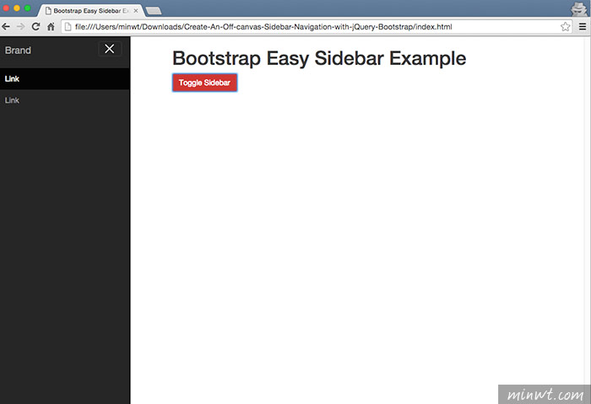

**Step6**  
而梅干作了小調整，只要把註解中的替換後，就可變成右選單，可看下方的範例預覽，或下載原檔比較容易理解。  
